

**Programma van het bezoek aan de zorgprojecten van Vestia Zuidplas op 6 juni 2011**

**door de leden van de Tweede Kamercommissie Volksgezondheid, Welzijn en Sport**

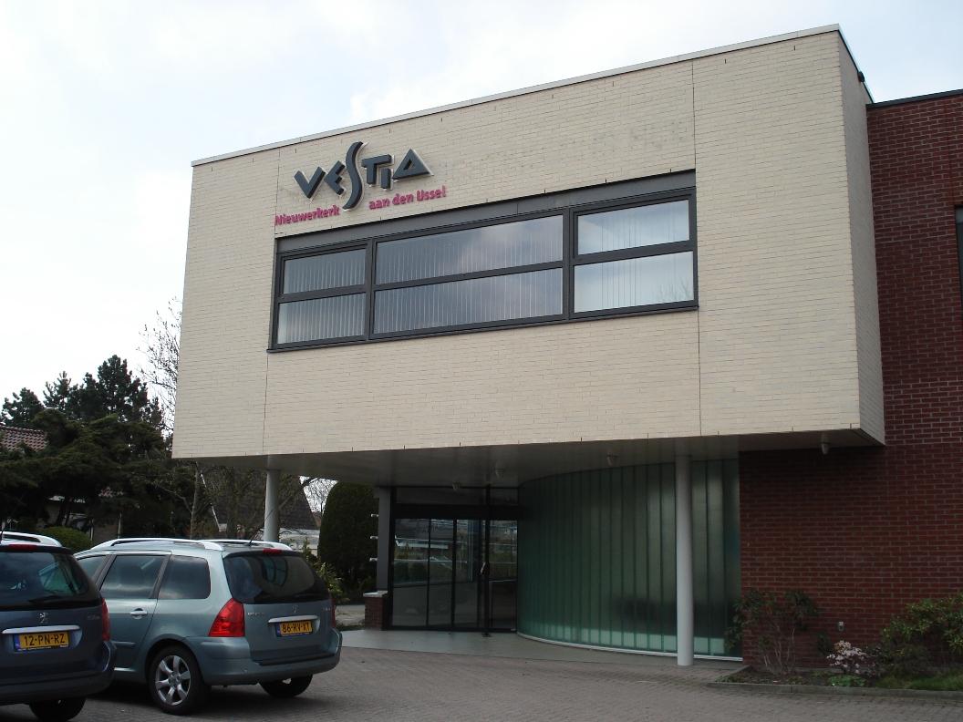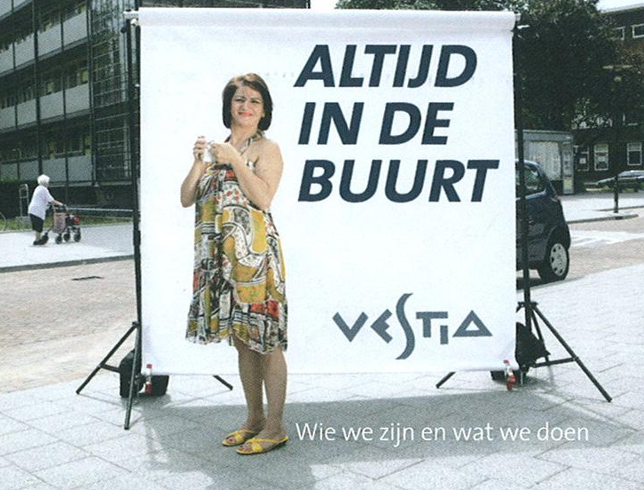

Uw gastheer en gastvrouw zijn Hans van der Horst, bedrijfsdirecteur en Nicolle Oosterhof, medewerker communicatie.

Naast de leden van genoemde commissie zijn bij de ontvangst aanwezig de heren Gert Jan Kats en Jan Verbeek, respectievelijk burgemeester en wethouder van de gemeente Zuidplas.

Het programma is op maandag 6 juni 2011. De ontvangst van de deelnemers is tussen 10.00 en 10.15 uur. Na een korte voorstelronde start om ongeveer 10.30 uur het programma. Afhankelijke van de keuze die wordt gemaakt, eindigt het programma in de Brede School om ongeveer 15.30 uur of zo veel later als men zelf wil. De Brede School wordt namelijk die middag officieel door wethouder Verbeek geopend. U bent daar bij deze voor uitgenodigd!

De verplaatsing gedurende de dag geschiedt met een kleine bus.

Het programma luidt in het kort:

* Ontvangst op kantoor Vestia Zuidplas (10.00 -10.30 uur)
* Presentatie over Vestia van grof (Vestia Groep, besturingsfilosofie) naar fijn (Vestia Zuidplas en specifiek de zorgprojecten), inbreng van de gemeente, vragen en discussie (10.30 -12.00 uur)
* Korte rondleiding zorgcentrum De Meander (12.15 -12.40 uur)
* Broodjeslunch in senioren- en zorgcomplex De Meander (12.40 - 13.15 uur). De bestuurder van Zorgbeheer De Zellingen (Teuni van Wijngaarden) en enkele Mt-leden van Vestia Zuidplas nemen deel aan de lunch
* Bezoek aan hospice IJsselThuis en molencomplex Kortenoord (13.30 -14.30 uur)
* Bezoek aan woonzorgboerderij Nooitgedacht (14.45 - 15.20 uur)
* Bezoek aan Brede School Essezoom (15.30 - ???)

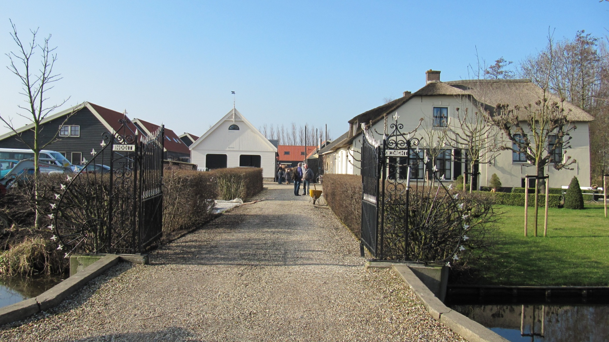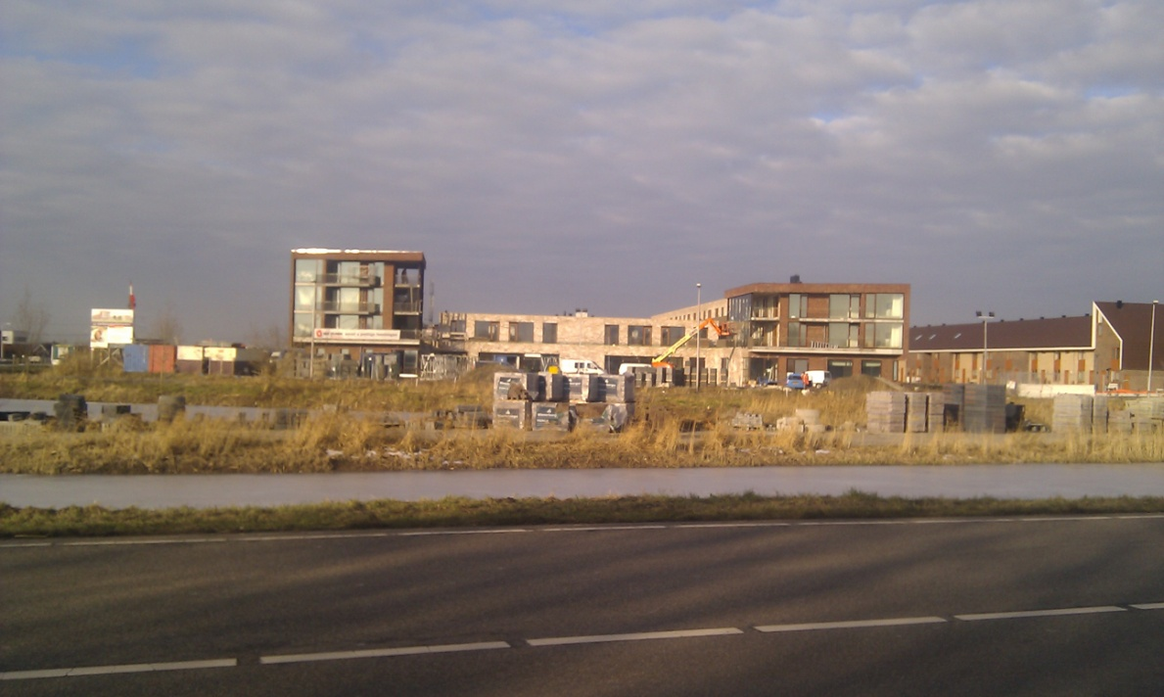

Woonzorgboerderij Nooitgedacht Brede School Essezoom